МАДОУ ДС № 67 г. Благовещенска

Конспект занятия по
нравственно-патриотическому воспитанию
в средней группе
«С чего начинается Родина»

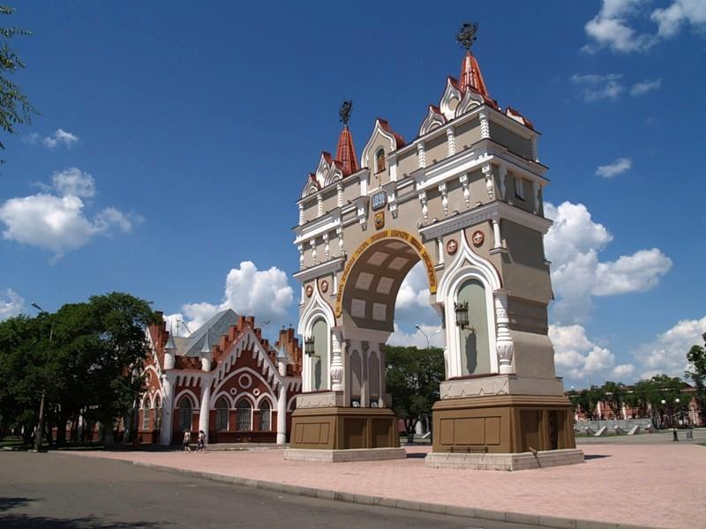

Воспитатель: Шайдурова Ирина Александровна

г. Благовещенск

Цели: дать детям представление, что такое Родина, родная Амурская область. Познакомить с символикой города Благовещенска, формировать представление о малой Родине, уточнить и расширить знания о родном городе; развивать связную речь, активизировать словарь по теме, воспитывать любовь к родному краю.
Программное содержание:
- Формировать у детей представление о России, как о родной стране;
- Дать понятие «Малая Родина»;
- Продолжать развивать интерес к родному городу, его достопримечательностям;
- Развивать умение согласовывать движения со словами;
- Обогащать словарь детей новыми словами: «Малая Родина», супермаркет.
- Воспитывать чувство гордости за свою малую Родину (гордиться достижениями и достопримечательностями родного города).
Планируемые результаты: иметь представление о родном городе, знать понятие «символика», формулировать ответы на вопросы педагога.
Предварительная работа:
Рассматривание фотографий с видами города Благовещенска; достопримечательности: музей, театры; чтение и заучивание стихотворений, пословиц о родном городе.
Материал:
фотографии с известными местами города, знаменитыми людьми, слайд-шоу «Мой Благовещенск».
Ход занятия:
Звучит песня: «С чего начинается Родина?»
Воспитатель: Ребята, сегодня у нас пройдет не обычное занятие. Мы получили задание – познакомиться с нашим родным городом. Мне хочется, чтобы главными героями стали вы. Вы готовы мне помочь?
Дети: да!
Воспитатель: А сейчас послушайте стихотворение о Родине:
«Что мы Родиной зовем?
Дом, где мы с тобой живем,
И березки, вдоль которых
Рядом с мамой мы идем.
Что мы Родиной зовем?
Поле с тонким колоском,
Наши праздники и песни,
Теплый вечер за окном!»
— Родина – это страна в которой мы живем.
— Как она называется? (Россия)
— Расскажите, что вы знаете о России? (ответы детей)
— Россия – это большая страна. В ней много городов, рек, лесов. А главный город нашей страны? (Москва)
— Москва – столица нашей Родины. Мы гордимся нашей страной.
Россия - ты великая держава!
Твои просторы бесконечно велики,
На все века ты увенчала славой,
И нет другого у тебя пути!
-Также много в России городов. Кто вспомнит, как называется главный город нашей страны? (Москва). Да, Москва - это столица нашей Родины.
-Ребята, наша страна огромная. Маленькому человечку- ребенку, очень трудно сразу узнать всё о такой большой стране и для малыша Родина начинается с того, что к нему ближе всего.
-А для вас с чего начинается Родина? ( с мамы, с семьи, с дома, в котором живем, с детского сада, в который ходим, с друзей).
-А где это находится? (Амурская область). В каком городе? ( в городе Благовещенске).
-Наша страна Россия- это наша большая Родина, а город Благовещенск - это наша Малая Родина (повторить с детьми).
-Это место, где нам всё дорого и близко, где всё для нас родное, где мы родились и растём, где стоит наш детский сад. Это место, по которому люди скучают, находясь на чужой стороне. Это наша родная Амурская область город Благовещенск - это наша Малая Родина.
Рассказать о знаменитых людях (фото).
- Ребята, я приглашаю вас сейчас отправиться на прогулку по нашему городу.
Физкультурная минутка.
Дети встают в круг:
- Благовещенск дом родной.
- Здесь все дружно мы живём (дети берутся за руки)
- Любим по нему гулять,
- Всё смотреть и узнавать. (идут по кругу)
- Один - заходим мы в музей
- Рассмотрим экспонаты побыстрей (указательный палец у щеки)
- Ходим тихо, не шумим, (идут по кругу сначала медленно, потом быстрее)
- Затем дальше поспешим.
- Парк победы - это два (руки у головы, качают головой)
- Вспомним, что была война.
- Мы поклонимся огню,
- Чтим историю свою.( делают поклон, рука у груди)
- Три – конечно это парки Городской и Первомайский, (руки вверх, хлопки)
- Можно прыгать и скакать, (прыгают)
- Очень быстро побежать. (бегут по кругу).
- Дальше медленно идём,
- К нашей церкви подойдём.
- Смотрим мы на купола (руки над головой, изобразить купол, смотреть вверх)
- Просим мы о мире.
- Прогулка долгая была.
- Вот уже четыре. ( руки поднять - вдох, опустить - выдох)
- Ну а пять - наш детский сад (скрестить руки у груди)
- Он родной для всех ребят.
Во время проведения физкультминутки звучит музыка, и показывается слайд-шоу «Мой Благовещенск».
Воспитатель: Наша прогулка закончилась, я предлагаю вам присесть. Много где мы побывали, много, что мы повидали, а еще кое-где не были.
- Отгадайте, где. ( загадываю загадки, по мере отгадывания показываю фото)
Отгадайте, что за дом,
Музыку услышишь в нём,
Пенье, танцы, плач и смех,
Удовольствие для всех! (Филармония, Драмтеатр )
Стоит весёлый, светлый дом,
Ребят проворных много в нём-
Там пишут и считают,
Рисуют и читают. (школа)
Это крупный магазин,
У него полно витрин,
Всё найдётся на прилавке-
От одежды до булавки. (супермаркет)
Раз- два- три- четыре- пять…
Жаль, что всех не сосчитать.
Тут полным – полно ребят
Что за дом здесь? (Детский сад)
- А сейчас, ребята, давайте поиграем в игру «Передай сердечко и скажи словечко» (дети говорят полным предложением, за что любят свой город).
— Ребята, а вы знаете, что у каждой республики и у каждого города нашей страны есть свои символы? Какие? (герб, флаг, гимн)
— Посмотрите – это герб Амурской области. Что изображено на нем? Как вы думаете, почему именно?
— Второй символ – это флаг. Описание флага.
— Третий символ – это гимн. (кто и когда написал)
— Может, кто-то из вас знает, что такое гимн? (ответы детей)
— Гимн – это торжественная песня. Как вы думаете, в каких случаях он исполняется?
Дети: — Он исполняется в особо торжественных случаях, во время подъема государственного флага, во время национальных праздников, во время проведения воинских ритуалов и спортивных соревнований. При исполнении гимна любой страны люди, слушающие его, встают, мужчины снимают головные уборы. Так проявляется уважение к стране.
Итог занятия.
— Вот и подошло к концу путешествие по нашей Родине. Сегодня вы узнали о Родине много нового. Правда?
— А именно: ваша семья, ваш дом находится в городе Благовещенске.
— Город Благовещенск – в Амурской области.
— А Амурская область – в России.
— Молодцы, ребята!
Занятие закончено.

